**МБОУ «Белоярская средняя общеобразовательная школа №14»**

**Структурное подразделение «Детский сад»**

**Педагогический проект**

**«Разноцветная книга осени !»**

Составила: О.С Ланских

воспитатель

п. Гагарский, 2023 г.

**СОДЕРЖАНИЕ**

1.Паспорт проекта……………………………………………………………3

2.Актуальность (проблема)………………………………………………….3

3.Цели и задачи проекта……………………………………………………..4

4.Участники и их роль в реализации проекта……………………………...5

5.Ресурсы (материальные, информационные, кадровые, технические).….5

6.Механизм реализации проекта…………………………………………….5

7.План реализации проекта………………………………………….………6

8.Ожидаемые результаты…………………………………………………….8

9.Перспективы дальнейшего развития проекта………………………........9

10.Список литературы……………………………………………………….9

11.Приложение………………………………………………………….……9

1. **ПАСПОРТ ПРОЕКТА**

|  |  |
| --- | --- |
| Название проекта | «Разноцветная книга осени» |
| Тема проекта | Живая и неживая природа |
| Автор проекта | Ланских Ольга Сергеевна |
| Место реализации проекта | Младшая группа, муниципальное бюджетное образовательное учреждение «Белоярская средняя общеобразовательная школа №14» структурное подразделение «Детский сад «Берёзка» |
| Проблема, на решение которой направлен проект | В наше время экологическое воспитание является одной из актуальных проблем современности.  Дети в таком возрасте часто не знакомы с признаками осени, не наблюдали за осенними явлениями в природе. Но в этом возрасте они очень любознательны и готовы с большим интересом и вниманием познавать, исследовать, творить, тем самым обогащая свои знания об осени. |
| Цель проекта | Пополнение и обогащение знаний детей по изучению природы во всех её проявлениях в осенний период времени. |
| Задачи проекта | Формировать элементарные представления об осени;  -развивать интерес к наблюдениям в природе;  -обогащать словарь по теме «Осень»;  -воспитывать любовь к природе, учить бережному обращению с объектами природы. |
| Участники проекта | Воспитатель, дети |
| Сроки реализации проекта | С 05 октября по 12 октября 2023г |
| Ожидаемые результаты |  |

1. **АКТУАЛЬНОСТЬ**

В наше время экологическое воспитание является одной из актуальных проблем современности. Экологическое образование – это развитие у детей таких качеств, как нравственность, гуманность. Все мы хотим воспитать в детях уважение к родным, к себе, к другим людям. Все это касается и к природе. И мы – взрослые должны быть примером для ребенка.

Экологическое воспитание младших дошкольников включает в себя:

- формирование у детей первичное представление о природе, ее изменениях и бережного отношения к ней;

- воспитание у детей интереса к природе, умение общаться с ней.

Проект раскрывает малышам некоторые взаимосвязи живой и неживой природы, растений и животных, помогая понять, что человек – это часть природы. Он основывается на различных видах деятельности: наблюдение в природе, сенсорное обследование объектов природы; различные виды игр, игровые ситуации; изобразительная деятельность, труд.

1. **ЦЕЛИ И ЗАДАЧИ ПРОЕКТА**

**Цель проекта:** Пополнение и обогащение знаний детей по изучению природы во всех её проявлениях в осенний период времени.

**Задачи проекта:**

Образовательные:

* расширить и систематизировать знания детей об осени как о времени года, её признаках и явлениях;
* познакомить с правилами поведения в природе.
* обогатить словарный запас детей, познакомить с рассказами, стихотворениями, загадками.
* познакомить с сезонными изменениями в жизни птиц в осенний период

Развивающие:

* развивать познавательную активность детей в процессе наблюдения, рассматривания тематических иллюстраций, а также на материале дидактических, словесных, подвижных игр, творческие способности, коммуникативные навыки.
* развитие речи и активизация словаря по теме;
* развивать умение наблюдать за объектами живой и неживой природы;
* развивать эстетическое восприятие; учить передавать в рисунках и аппликациях красоту окружающей природы.
* знакомство с произведениями художественной литературы об осени;
* развивать любознательность, наблюдательность, развивать творческие способности детей.

Воспитательные:

* формировать бережное и ответственное отношение к миру природы.
* привлечь внимание к окружающим природным объектам, развить умение видеть красоту окружающего природного мира, разнообразия его красок и форм.
* Воспитывать желание и умение сохранять окружающий мир природы.
* воспитание уважение к труду взрослых.

**4. УЧАСТНИКИ ПРОЕКТА**

Воспитатель : Ланских О.С, дети

**5. РЕСУРСЫ**

Качество реализации проекта обеспечивается использованием нескольких видов ресурсов:

***Нормативно-правовые ресурсы****:*

- Федеральный закон от 29 декабря 2012 г. N 273-ФЗ "Об образовании в Российской Федерации" (с изменениями и дополнениями);

- Федеральный государственный образовательный стандарт дошкольного образования (Утвержден приказом Министерства образования и науки Российской Федерации от 17 октября 2013 г. N 1155);

***Программно-методическое обеспечение:***

- Программа «От рождения до школы» под редакцией Мю: МОЗАИКА-СИНТЕЗ, 2011.

***Методическое обеспечение:***

- ШорыгинаТ.А. Беседы о природных явлениях и объектах- М:ТЦ «Сфера», 2015- 59 с.

***Электронные ресурсы***

https://www.pozdravuha.ru/p/stixi-dlya-detej-pro-osen/dlinnye

***Кадровые ресурсы:***

- воспитатель Ланских Ольга Сергеевна, соответствие занимаемой должности

**6. МЕХАНИЗМ РЕАЛИЗАЦИИ ПРОЕКТА**

|  |  |  |
| --- | --- | --- |
| Наименование этапа | Целевая аудитория | Содержание |
| Подготовительный этап | С детьми | - стихи об осени, загадки о природных явлениях  - рассматривание картинок об труде человека осенью |
| С педагогами | - Подобрать и изучить методическую литературу по теме проекта.  - Пополнить развивающую среду:   * подбор художественной литературы по теме; * составление картотек загадок, стихов, поговорок; |
| Основной этап | С детьми | - Беседы познавательного характера;  - чтение художественной литературы;  - рисование, лепка, аппликация  - проведение подвижных и дидактических игр |
| С педагогами | -проведение консультаций, |
| Заключительный | С детьми | - подведение итогов ( коллективная работа) |
| С педагогами | - освещение опыта работы по реализации проекта на сайте образовательного учреждения. |

**7. ПЛАН РЕАЛИЗАЦИИ ПРОЕКТА**

|  |  |  |  |
| --- | --- | --- | --- |
| **Дата** | **Формы работы** | **Задачи** | **Ответственные** |
| 05.10 | №1 Беседа «Что происходит в природе с приходом осени?»  №2 Дидактическая игра «Перелёт птиц» | **Цель:**Систематизировать и закреплять представления детей об осени и осенних явлениях природы.  Воспитывать у детей интерес к сезонным изменениям в природе.  **Цель:** упражнять детей в спрыгивании с чего-либо с приземлением на обе ноги. Закрепить легкий бег, не натыкаясь друг на друга. | воспитатель |
| 06.10 | № 3 Аппликация «Дождик , дождик- кап, кап, кап»  № 4 Пальчиковая игра «Листопад» | Цель: Закреплять умение наклеивать готовые формы на фон.  - развивать мелкую моторику рук;  - воспитывать аккуратность в работе.  - повторить знания о природных явлениях | воспитатель |
| 09.10 | №5 Лепка «Грибочки»  №6 Чтение стихотворения | **Задачи:**  ***Образовательная:***  Учить детей лепить грибы конструктивным способом из двух частей (ножка и шляпка). Показать приёмы моделирования шляпки гриба: раскатывание шара и сплющивание в форму пряника или диска. Обратить внимание на необходимость прочного и аккуратного соединения частей. Вызвать интерес к созданию гриба. Закреплять названия цветов: жёлтый, красный.  ***Развивающая:***  Развивать моторику рук. Способность к формообразованию и композиции.  ***Воспитательная***:  Воспитывать любознательность, аккуратность, доброжелательное отношение к диким животным.  Борис Пастернак «Золотая осень» | воспитатель |
| 10.10 | № 7 Беседа «Правила поведения в лесу»  № 8 Дидактическая игра «Солнышко и дождик» | Задачи:  **Образовательные:** формировать у детей обобщенные представления о лесе, уточнить знания правил поведения в лесу  **Развивающие:** развивать внимание, память, логическое мышление; активизировать словарь по теме  **Воспитательные**: воспитывать внимательное и бережное отношение к природе.  **Цель:** упражнять действовать по сигналу, выполнять ходьбу, бег врассыпную, ориентироваться в пространстве. |  |
| 11.10 | №7 Аппликация «Птицы улетают в теплые края»  №8 Загадки об осени | **Задачи:**  1. Закреплять представление детей о перелетных птицах, их названиях, отличительных чертах разных видов птиц.  2.Учить аккуратно пользоваться клеем, при необходимости пользоваться салфеткой.  3. Развивать мелкую моторику рук.  4. Воспитывать любовь к птицам, желание прийти им на помощь. | воспитатель |
| 12.10 | №9 Коллективная работа «Осеннее дерево»( аппликация)  №10 Чтение художественной литературы | Цель:  -Продолжать учить наклеивать готовые формы, равномерно наносить клей по всей форме, аккуратно обращаться с клеем, пользоваться салфеткой по мере необходимости.  -Вызывать интерес к созданию композиции «Осеннее дерево».  -Воспитывать интерес к красивым, ярким явлениям природы, аккуратность, желание доводить дело до конца.  Сказка: Н. М. Грибачев "Рыжие листья" | воспитатель |

**8. ОЖИДАЕМЫЕ РЕЗУЛЬТАТЫ**

У детей  будут сформированы элементарные представления об осени; пополняться знания о сезонных изменениях в природе;

- Активизируется познавательная и исследовательская активность;

- Пополнится словарный запас детей, что приведет к развитию коммуникативной речи;

- Будет сформировано представление о труде взрослых в осеннее время года; возрастет интерес к наблюдениям за явлениями природы.

**9. ПЕРСПЕКТИВЫ ДАЛЬНЕЙШЕГО РАЗВИТИЯ ПРОЕКТА**

В результате реализации проекта  отмечена   положительная динамика качества знаний среди воспитанников.

В ходе реализации проекта были достигнуты следующие результаты:

Дети узнали много интересного об осени и пришли к выводу:

Необходимо знать об этом времени года как можно больше. Важно бережно относиться к природе, ведь это дом для его обитателей.

Проектный метод – очень интересный и продуктивный вид педагогической деятельности.

Наша работа по данному проекту не только обогатила знания детей, но и повысила уровень их экологической культуры.

**10 СПИСОК ЛИТЕРАТУРЫ**

1.Программа «От рождения до школы» под редакцией Мю: МОЗАИКА-СИНТЕЗ, 2011.

2. ШорыгинаТ.А. Беседы о природных явлениях и объектах- М:ТЦ «Сфера», 2015

3. Сказка: Н. М. Грибачев "Рыжие листья"

**11. ПРИЛОЖЕНИЕ**

**ПРИЛОЖЕНИЕ №1**

**Беседа: «Что происходит в природе с приходом осени?»**

**Цель:** Систематизировать и закреплять представления детей об осени и осенних явлениях природы.

Воспитывать у детей интерес к сезонным изменениям в природе.

**Ход беседы.**

-Ребята, послушайте загадку:

Вот художник так художник -

Все леса позолотил.

Даже самый сильный дождик

Эту краску не отмыл.

Отгадать загадку просим:

Кто художник этот?

Дети: Осень.

Воспитатель: Да, ребята, сегодня мы с вами поговорим об осени. Осень очень красивое время года. Перед тем как расстаться со своей одеждой осень надевает самый красивый наряд – разноцветные платья из листьев цветов пожелтевшей травы.

Воспитатель: Сколько месяцев длится осень? Назовите их по порядку.

Дети: Сентябрь, октябрь, ноябрь.

-Сентябрь – первый осенний месяц. Это бархатный месяц, румянец осени. Как его еще называют в народе?

-Ранняя осень.

-Ушел сентябрь, а вслед за сентябрем пришел октябрь – месяц мокрый, хмурый. Как его называют?

- Листопадом. Золотая осень.

-Ноябрь – последний месяц осени. Грустный и задумчивый месяц. Он соединяет глубокую осень с зимой. Как в народе называют ноябрь?

- «Ворота зимы», «предзимник». Поздняя осень.

-Ребята давайте с вами вспомним что же происходит осенью в живой неживой природе?

- Осенью дни становятся короче, а ночи — длиннее. После теплых августовских дней наступают прохладные сентябрьские. Осеннее солнце поднимается уже не так высоко, как летом, поэтому его лучи уже не прогревают землю. Температура воздуха становится холоднее.

-С приходом осени листья растений меняют окраску. Деревья подготавливаются к зимним холодам. Желтеют листья клена, березы, осины. Краснеют листья рябины, вишни, черемухи. Становятся бронзовыми листья дуба. Старые деревья меняют окраску листьев раньше, чем молодые.

-Постепенно начинается листопад. Раньше других деревьев сбрасывают листья липы и старые тополя. Затем опадают листья кленов и рябин. До глубокой осени сохраняются листья сирени и березы, а листья некоторых дубов не опадают даже зимой.

-Желтеет и вянет трава. Только кое-где цветут ромашка, чистотел, подорожник, фиалка, клевер. Все чаще небо заволакивают темные тучи. Все чаще идет мелкий моросящий дождь. В дождливые дни небо кажется серым и низким. В реках, озерах и прудах вода становится холодней. Над водоемами часто поднимается туман.

***Физкультминутка «Листопад»:***

Падают, падают листья,

В нашем саду листопад. (Взмахи руками).

Желтые, красные листья

По ветру вьются, летят. (Повороты вокруг себя).

-Ребята, а что же происходит с живой природой осенью (птицами, насекомыми?

-Летом птицы не голодают. Но осенью жучки, бабочки, мошки и комары прячутся в щелочках, трещинах стен, под корой деревьев. Муравьи закрывают все входы в муравейниках и готовятся к зимнему сну.

Уже в начале осени увядают растения, уменьшается количество плодов и семян. Спасаясь от голода и холода, многие птицы готовятся к отлету в теплые края. Первыми улетают певчие птицы, которые питаются, в основном, насекомыми. Это кукушки, соловьи, иволги, ласточки, стрижи.

Собираются в стаи и улетают водоплавающие птицы — утки, гуси, кулики, лебеди. Все птичьи стаи летят в те же знакомые теплые страны, куда улетали они зимовать в прошлые годы.

Вместе с птицами улетают на зиму в теплые края и многие насекомые. Перелеты совершают стрекозы, божьи коровки и некоторые виды бабочек.

-Ребята, осень еще называют «сезоном урожая» Как вы думаете почему?

- С полей и огородов убирают урожай овощей: картофель, свеклу, морковь, а поле вспахивают. Грибники собирают грибы. Хозяйки рубят и заквашивают капусту. Хлеба убирают специальными машинами — комбайнами. Но осень не только пора сбора урожая. На вспаханные поля высевают семена ржи и пшеницы, в огородах сеют морковь, укроп и петрушку. В городских парках и скверах осенью тоже много работы. В это время высаживают молодые деревья и кустарники. Нижнюю часть деревьев красят известью, чтобы обезвредить насекомых. Побеленные стволы деревьев не будут грызть зайцы.

***Динамическая пауза***

Иван, Иван, вырывай бурьян,

*(дети наклоняются и обеими руками «вырывают сорняки»,*

*отбрасывают их в сторону от себя)*

Чтоб росла редиска, чтоб росла морковка, зеленел лучок

*(имитируют посев семян)*

Не ленись, дружок!

*(имитируют работу с граблями, лопатой, тяпкой)*

Чтобы была репка сладкая и крепкая,

Чтоб капусты кочанок

Рос большой, как чугунок!

*(делают широкий круг, растягивая руки)*

-Как дикие животные готовятся к зиме?

-Звери строят норы, делают запасы. Медведь по лесу бродит, ест спелые ягоды, орехи и желуди, нагуливает на зиму жирок. Белки и зайцы начинают менять шубки с летних на зимние. У зимних шуб и мех погуще, попышней, и цвет подходит к зимней природе. Барсуки собирают коренья и грибы. Белочка делает запасы в дуплах. Кроты и мыши запасаются колосками. Волк и лиса зимой не спят и запасов не делают. Беззаботно проводят время до тех пор, пока мороз не заставит их искать себе не только пропитание, но и жилище.

-Молодцы ребята! Вот и подошла к концу наша беседа, вы старались, отвечали на вопросы, я довольна вами. У меня для вас небольшой секрет: осень прислала нам посылочку. Примите от нее послание. Осень прислала вам листочки, которые вы можете раскрасить.

**ПРИЛОЖЕНИЕ №2**

**Дидактическая игра «Перелет птиц»**

**Цель:** упражнять детей в спрыгивании с чего-либо с приземлением на обе ноги. Закрепить легкий бег, не натыкаясь друг на друга.

**Описание:** на одном конце площадки находятся дети – они птицы. На другом конце – пособия, на которые можно залететь – это деревья. По сигналу воспитателя: «Птицы улетают!» – дети, махая руками, как крыльями, разбегаются по всей площадке. На следующий сигнал: «Буря!» – бегут к возвышениям и прячутся там. Когда воспитатель произнесет: «Буря прекратилась!» – дети спускаются с возвышений и снова разбегаются по площадке. И так несколько раз.

**Указания к проведению**: во время игры воспитатель в обязательном порядке осуществляет страховку детей, особенно при спуске. А также напоминает, что на сигнал нужно реагировать быстро. Гори – гори ясно

Чтобы не погасло.Глянь на небо – птички летят,

Колокольчики звенят.

Раз, два, три – беги!

С окончанием слов дети, стоящие в последней паре, бегут вдоль колонны (справа и слева), стремясь схватиться за руки. Ловишка старается поймать одного из пары и соединить с ним руки. Если ловящий успел это сделать, он образует с пойманным новую пару и становится впереди колонны, а оставшийся без пары становится ловишкой. Если ловишка не поймал, он остается в той же роли.

**Правила:** во время произношения слов, ловишка не должен оглядываться, ловить можно до того, как играющие возьмутся за руки.

**ПРИЛОЖЕНИЕ №3**

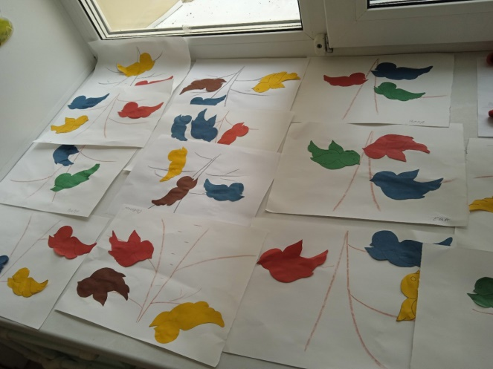

**Аппликация «Птицы улетают в теплые края»**

**Цель занятия**: изготовление аппликации из готовых форм

**Задачи:**

1. Закреплять представление детей о перелетных птицах, их названиях, отличительных чертах разных видов птиц.

2.Учить аккуратно пользоваться клеем, при необходимости пользоваться салфеткой.

3. Развивать мелкую моторику рук.

4. Воспитывать любовь к птицам, желание прийти им на помощь.

**Материал**: силуэты птиц, клей.

**Ход занятия:**

Дети сидят на коврике, воспитатель читает стихотворение.

Наступила осень, Пожелтел наш сад.  
Листья на берёзе, Золотом горят.  
Не слыхать весёлых Песен соловья.  
Улетели птицы  В дальние края.

Воспитатель: «О каком времени года это стихотворение?».

Дети: «Осень!». Воспитатель: «Правильно!».

Показывает слайды с изображением осеннего леса и улетающих птиц, под музыку Вивальди «Времена года».

Воспитатель проводит дидактическую игру «Приметы осени»

Воспитатель: А какую еще примету осени, мы с вами знаем?

Дети отвечают. Улетают птицы.

Воспитатель: Правильно, птички улетают на юг, в теплые края.

**Физкультминутка:**

Стая птиц летит на юг,  
Небо синее вокруг. (Дети машут руками, словно крыльями.)  
Чтоб скорее прилетать,  
Надо крыльями махать. (Дети машут руками интенсивнее.)

Воспитатель: Давайте оживим нашу картину и добавим улетающих на юг птиц.

Дети приклеивают заготовленных птиц.

**Рефлексия:**

Воспитатель: Какую замечательную работу мы сделали, посмотрите детки, как высоко в небо взмывают птички, давайте повесим нашу картину на выставку.

Дети вместе с воспитателем рассматривают картину, повторяют приметы осени, отмечают красоту природы, говорят о том, что её нужно беречь.

**ПРИЛОЖЕНИЕ №4**

**Конспект по аппликации «Дождик, дождик — кап, кап»**

Цель: Закреплять умение наклеивать готовые формы на фон.

- развивать мелкую моторику рук;

- воспитывать аккуратность в работе.

- повторить знания о природнвх явлениях

Используемый материал: лист – основа с готовым шаблоном тучки, клей ПВА, кисть, ёмкость для клея, салфетки.

Ход занятия:

Ребята, посмотрите в окошко. Какая погода на улице? Идёт дождик или там солнышко? *(ответы детей)*

Да, правильно на улице идет дождь. Погода хмурая, серые тучки.

Когда солнышко - хорошо? *(ответы детей)*

Кто к нам в гости заглянул? Да это серенькая тучка, маленькая злючка.

Т. Ефимова

Серенькие тучки- Вредины и злючки!

Солнышко закрыли, Дождик притащили,

Льют теперь из лейки В парке на скамейки,

Страшно громыхают, Малышей пугают,

Чтоб сидели по домам Возле бабушек и мам!

Тучка почему ты такая невеселая?

Тучка: Не могу найти друзей надо все вокруг полить, землю водичкой полить.

Ну мы тебе поможем. Мы с ребятами сейчас тебе подружек пригласим.

А теперь возьмём клей тремя пальчиками и наберём клей. Намажем наши капельки и приклеим цветные кусочки бумаги. И так пока не наклеим много капелек. Вот как мы будем наклеивать и приговаривать:

Я смотрю, у вас здорово получается. Это будут капельки дождя. Дождик надо наклеивать по всему листу, он идёт везде - везде.

*(дети наклеивают капельки дождя)*

Вы большие молодцы, у вас получились замечательные работы. А сейчас, я предлагаю вам немножко поиграть. Давайте пригласим и наши тучки.

Игра *«Виноватая тучка»*

Злую тучку наказали

Ты плохая, ей сказали.

И она заплакала,

Да кап-кап-кап закапала.

Припев:

Кап-кап-кап дождик пошел,

Кап-кап-кап дождик пошел

Ну как, тучка? Тебе понравилась наша игра?

Тучка: Очень понравилась. Я теперь не буду злиться. Ну а мне пора на небо, буду землю дождиком поливать.

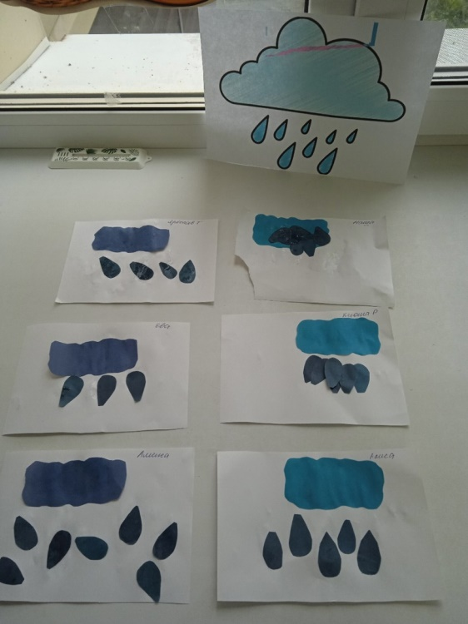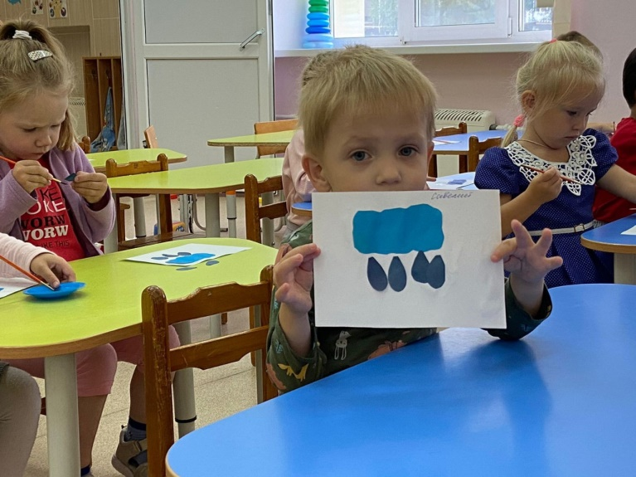

**ПРИЛОЖЕНИЕ №5**

**Пальчиковая игра**

|  |  |
| --- | --- |
| **Листопад**  Листопад, листопад!  Листья по ветру летят:  С клёна – кленовый,  С дуба – дубовый,  С осины – осиновый,  С рябины- рябиновый.  Полны листьев лес и сад  То-то радость для ребят! | *Руки поднять вверх. Покачивая кистями из стороны в сторону, медленно опускать руки (листья опадают).*  *Пальцы выпрямить и развести в стороны.*  *Пальцы выпрямить и плотно прижать друг к другу.*  *Указ и большой соединить в виде колечка.*  *Пальцы выпрямить и слегка развести в стороны.*  *Хлопки в ладоши.*  **ПРИЛОЖЕНИЕ №6** |

**Конспект по лепке на тему: «Грибочки»**

**Задачи:**

***Образовательная:***

Учить детей лепить грибы конструктивным способом из двух частей (ножка и шляпка). Показать приёмы моделирования шляпки гриба: раскатывание шара и сплющивание в форму пряника или диска. Обратить внимание на необходимость прочного и аккуратного соединения частей. Вызвать интерес к созданию гриба. Закреплять названия цветов: жёлтый, красный.

***Развивающая:***

Развивать моторику рук. Способность к формообразованию и композиции.

***Воспитательная***:

Воспитывать любознательность, аккуратность, доброжелательное отношение к диким животным.

***Предварительная работа***: Рассматривание с детьми картинок « Грибы»; беседа «Где растут грибы», « Время года осень»; беседа о ежах.

**Ход занятия**

**Вводная часть** Подвижная игра: « Соберем листочки»

***Воспитатель:***- Ребята, посмотрите, сколько много листочков!

-А откуда все эти листочки?

-А как называется явление, когда опадают листья? (листопад)

- Сейчас мы все листочки соберём! (дети собирают листочки и находят под листочками ёжика возле гриба)

Ой, смотрите Ёжик!

Что ты плачешь милый Ёж?

Что так громко ты ревёшь?

***Ёж: -*** « Я по лесу шёл, шёл

Один гриб всего нашел,

- Скоро зима! Все звери запаслись фруктами, овощами, грибами, а я нет!

Что делать?

Как мне быть?

Где грибочки раздобыть?

***Воспитатель: -*** « Не грусти наш милый Ёжик,

Мы с ребятками поможем.

- А как мы можем помочь ёжику? (мы ёжику слепим грибы)

Ёжик ты посиди здесь на пенечке,

Пока мы делаем грибочки!

-Ёжик спрашивает, что это такое у гриба? (шляпка) - Какого цвета?

-А это что? (ножка) - Какого цвета?

-Теперь ёжик знает, что у гриба есть шляпка и ножка!

**Практическая часть**

(дети садятся за столы)

Воспитатель: - Гриб состоит из чего? (Из шляпки и ножки)

- Какая шляпка у гриба? (круглая)

-На что похожа ножка у гриба? (На колбаску, столбик)

-А шляпка гриба какого цвета может быть? (красная, жёлтая, оранжевая, коричневая)

***( Воспитатель показывает способ лепки ножки и шляпки)***

***Пальчиковая гимнастика.***

" Повстречал ежонка ёж;

" Здравствуй братец!

Как живёшь?

**Самостоятельная деятельность детей**

- У гриба одна ножка - длинная и светлая. Берём пластилин жёлтого цвета, воспитатель следит чтобы все дети взяли пластилин нужного цвета), для начала мы его разомнём, чтобы пластилин стал мягким; кладём на ладонь, другой ладонью закрываем и раскатываем прямыми движениями ладоней туда – обратно, получился столбик - ровный и длинный.

-У гриба большая шляпка - круглая и яркая; берём кусочек пластилина оранжевого цвета; кладём на ладонь, другой ладонью закрываем и круговыми движениями ладоней раскатываем шар.- Все раскатали шар? - Покажите?- Теперь мы этот шар сплющиваем, чтобы у нас получился пряник. Это и будет шляпка для гриба.

-Шляпка грибы держится на ножке, лежит сверху; аккуратно соединяем ножку и шляпку. - Какие красивые грибы получились! (Дети, которые справились быстрее, воспитатель предлагает слепить ещё гриб)

***Воспитатель:*** « Скорее Ёжик посмотри,

Ребята слепили тебе грибы

Грибочки удалые,

Шляпки расписные!

**Ёж: -** « Спасибо вам мои друзья, порадовали вы меня

Я грибочки все возьму, и с собою унесу.

Теперь мне зима не страшна!

Мне домой уже пора, до свидания детвора!

А мы Ёжика возьмем, и в лесочек отнесем,

Оставим здесь под елкой, сам найдет дорогу в норку.

***Итог***

-Ребята, кому мы сегодня помогли в трудной беде? (ёжику)

- Что мы для него слепили? (грибочки )

- Теперь наш ёжик зимой будет сытый!

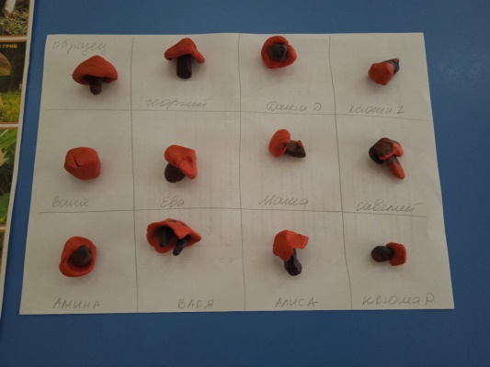

**ПРИЛОЖЕНИЕ №7**

**Чтения стихотворения**

Борис Пастернак  
  
ЗОЛОТАЯ ОСЕНЬ

Осень. Сказочный чертог,  
Всем открытый для обзора.  
Просеки лесных дорог,  
Заглядевшихся в озера.  
  
Как на выставке картин:  
Залы, залы, залы, залы  
Вязов, ясеней, осин  
В позолоте небывалой.  
  
Липы обруч золотой —  
Как венец на новобрачной.  
Лик березы — под фатой  
Подвенечной и прозрачной.  
  
Погребенная земля  
Под листвой в канавах, ямах.  
В желтых кленах флигеля,  
Словно в золоченых рамах.  
  
Где деревья в сентябре  
На заре стоят попарно,  
И закат на их коре  
Оставляет след янтарный.  
  
Где нельзя ступить в овраг,  
Чтоб не стало всем известно:  
Так бушует, что ни шаг,  
Под ногами лист древесный.  
  
Где звучит в конце аллей  
Эхо у крутого спуска  
И зари вишневый клей  
Застывает в виде сгустка.  
  
Осень. Древний уголок  
Старых книг, одежд, оружья,  
Где сокровищ каталог  
Перелистывает стужа.

**ПРИЛОЖЕНИЕ №8**

**Коллективная работа по аппликации**

**«Осеннее дерево»**

Цель:

Продолжать учить наклеивать готовые формы, равномерно наносить клей по всей форме, аккуратно обращаться с клеем, пользоваться салфеткой по мере необходимости.

Вызывать интерес к созданию композиции «Осеннее дерево».

Воспитывать интерес к красивым, ярким явлениям природы, аккуратность, желание доводить дело до конца.

Материал: Лист ватмана с изображением дерева, готовые формы разноцветных листьев, кисточки, клей, салфетки.

Ход занятия.

Воспитатель:

Если на деревьях листья пожелтели,

Если в край далекий птицы улетели,

Если небо хмурое, если дождик льётся,

Это время года как зовется?

Дети: Осень.

Воспитатель: Правильно, это осень. Что происходит осенью в природе. Становится холодно, птицы улетели в тёплые края, дни короче, а ночи длиннее, высохла трава, цветы, а с листочками на деревьях, что происходит?

Дети: Засыхают.

Воспитатель: Они отмирают, меняют цвет с зелёного на красный, оранжевый, жёлтый. Потом засыхают и падают на землю. Посмотрите, что лежит на нашем ковре.

Дети: Листья.

Воспитатель: Наверное, к нам в гости заходила осень и рассыпала свои разноцветные листочки. Какого цвета листочки у осени?

Дети: Зеленого, жёлтого, красного.

Воспитатель: Выбирайте себе листочки и мы с ними потанцуем

(Дети берут по два разноцветных листочка, танцуют с ними.

Воспитатель: Дети посмотрите, а вот и дерево, с которого облетели все листочки. Стоит оно грустное все веточки голые. Жако вам дерево?

Дети: Да.

Воспитатель: Давайте *«оденем»* дерево, приклеим все листочки и дерево опять станет красивым. Что нам для этого надо?

Дети: Клей, кисточки.

*(Дети по очереди приклеивают листочки к*дереву*)*.

Воспитатель: Посмотрите какое красивое полечилось дерево, листочки на нём разноцветные. Вам нравится?

Дети: Да.

Воспитатель: Дереву тоже понравилось, говорит вам спасибо за наряд.

